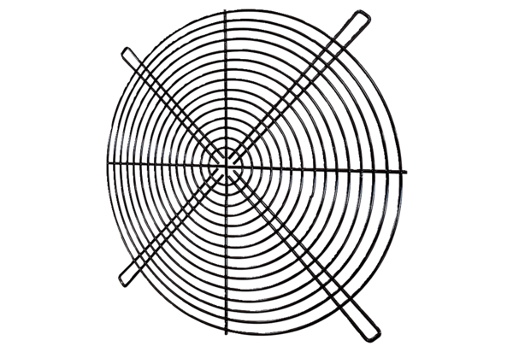Ochranná mřížka SGRI 140Obsah dodávky: 1 kusSortiment: C
Typové číslo: 0073.0211Výrobce: MAICO

